测量设备溯源抽查表
编号：0033-2018-2022
企业名称 | 中国石化扬子石油化工有限公司
部门 | 测量设备名称 | 测量设备  编号 | 型号规格 | 测量设备  计量特性 | 测量标准装置名称及技术参数 | 检定/校准机构 | 检定/校准日期 | 符合打√  不符合打×
塑料厂 | 科里奥利质量流量计 | 14116985/3142998 | CMF400/2700R | ±0.15% | 静态容积法水流量标准装置±0.05% | 扬子石油化工有限公司计量检定站 | 2022年4月7日 | √
塑料厂 | 工业铂电阻 | TT-4001-26 | Pt100 | ±0.5℃ | 二等标准铂电阻温度计03356  二等 | 扬子石油化工有限公司计量检定站 | 2022年3月30日 | √
橡胶厂 | 旋进流量计 | SJ210726004 | Sa80t | 1.5级 | 标准表法流量标准装置（气体）  ±0.25% | 扬子石油化工有限公司计量中心站 | 2022年1月19日 | √
橡胶厂 | 电子台秤 | B0026826DJ | TCS-60 | Ⅲ级 | 砝码  M1等级 | 南京市计量监督检测院 | 2022年09月13日 | √
橡胶厂 | 定量包装秤 | 06021X-CXP-IA | LCS-30-DL/35kg | Ⅲ | 非自动衡器检定装置M1级 | 南京市计量监测院 | 2022年10月14日 | √
贮运厂 | 硫化氢气体检测仪 | 3008345 | GQ-CE8900 | ±2umol/mol或±10% | 氮中硫化氢气体  ±2%（k=2） | 扬子石油化工有限公司计量检定站 | 2022年3月11日 | √
贮运厂 | 涡街流量计 | U06016623 | 8800DF | 1级 | 静态容积法水流量标准装置  ±0.05% | 扬子石油化工有限公司计量检定站 | 2022年4月16日 | √
炼油厂 | 电子汽车衡 | C04228185 | SCS-60/60t | Ⅲ级 | 非自动衡器检定装置M₁₋M₁₂等级 | 南京市计量监督检测院 | 2022年6月2日 | √
热电厂 | 压力表 | 06-4-371 | Y-150 | 1.6级 | 精密压力表  0.25级 | 扬子石油化工有限公司计量检定站 | 2022年8月3日 | √
热电厂 | 三相四线智能电能表 | 0201606010 | DTZ1339 | 有功：0.5S级；无功：2.0级 | 三相电能表检定装置  0.05级 | 扬子石油化工公司电能检定站 | 2021年03月25日 | √
水厂 | 电磁流量计 | H22200247 | OPTIFUX4000F | 0.5级 | 静态容积法水流量标准装置U=0.05%(k=2) | 江苏省计量科学研究院 | 2022年8月12日 | √
质量管理中心 | 紫外可见分光光度计 | GX-4302 | EVO300LC | IY级 | 紫外可见分光光度计检定装置波长：U=(0.1-0.5)mm(k=2 | 江苏省计量科学研究院 | 2022年8月5日 | √
审核综合意見：
（抽查有效文件、溯源原始记录、证书报告，进行评价，说明理由 ）

公司已制定《计量确认管理程序》、《外部供方管理程序》，《测量设备溯源管理程序》，公司建最高计量标准13项，测量设备由计量中心负责溯源。查该公司各部门测量设备台帐，测量设备除自检外，送江苏省计量科学研究院和南京市计量监督检测院检定/校准，随机抽查12台台测量设备，均按照中国石化扬子石油化工有限公司计量中心的要求，按周期送检，检定证书、设备台帐、设备的实物信息一致，且都在有效期内，测量设备量值溯源真实有效，符合规定要求。

审核日期： 2022 年 11 月 16 日~ 11 月 18 日
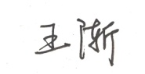
审核员签字： 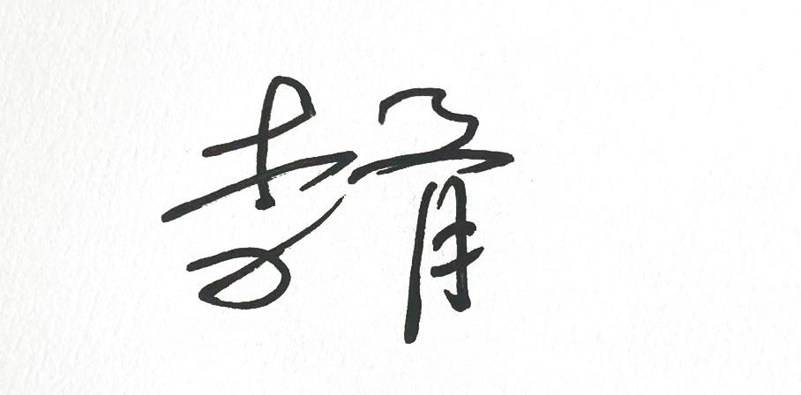 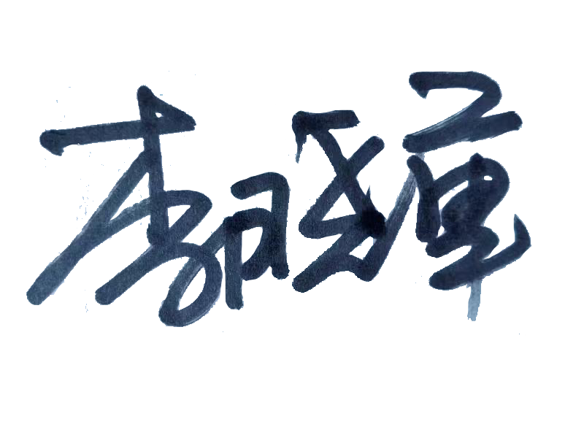 部门代表签字：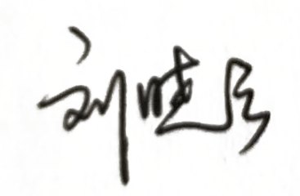

说明：“计量特性”可以填写测量设备的最大允差、准确度等级或校准结果的测量不确定度。

